МУНИЦИПАЛЬНОЕ ОБРАЗОВАНИЕ НИКОЛАЕВСКИЙ СЕЛЬСОВЕТ
САРАКТАШСКОГО РАЙОНА ОРЕНБУРГСКОЙ ОБЛАСТИ

ПРОТОКОЛ
собрания граждан села Кабанкино

Место проведения: Кабановский Дом Культуры

Дата проведения: | 28.03. 2019 года
Время проведения: | 20.30 часов
Присутствовало граждан: | 56 человек (жители села Кабанкино)
Приглашенные: | Старостина Евгения Владимировна, начальник финансового отдела Саракташского района
Председательствовал: | Едыханов Рауф Ринатович, председатель ТОС с.Кабанкино, староста села
Секретарём собрания граждан избран: | Мусин Камил Шамилович, глава КФХ
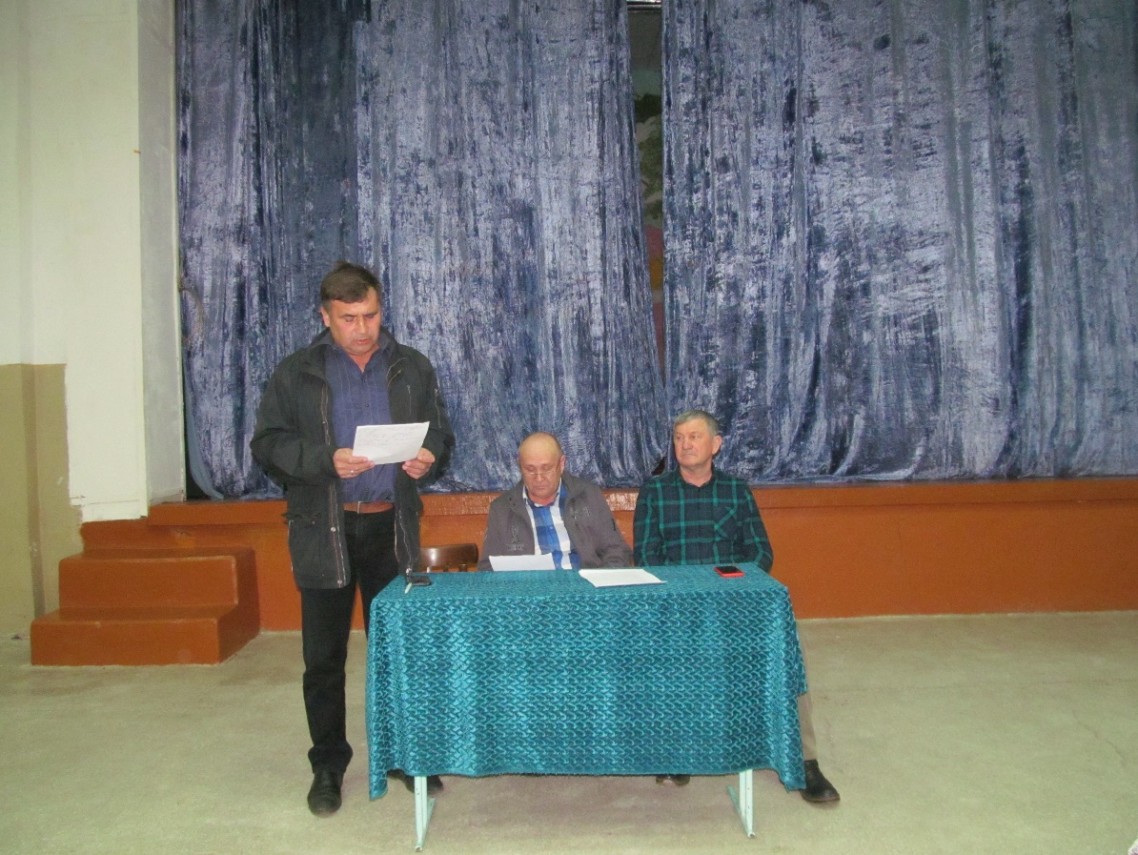
ПОВЕСТКА ДНЯ:
- Информация о реализации на территории Оренбургской области проектов развития сельских поселений муниципальных районов Оренбургской области, основанных на местных инициативах (Программе поддержке местных инициатив), и возможном участии в ней муниципального образования Николаевский сельсовет
Докладчик – Дудко С.Н., глава муниципального образования Николаевский сельсовет
2. Определение проекта инициативного бюджетирования для участия жителей села Кабанкино муниципального образования Николаевский сельсовет в конкурсном отборе проектов развития сельских поселений муниципальных районов Оренбургской области, основанных на местных инициативах
Докладчик- Едыханов Р.Р. староста с. Кабанкино
3. О софинансировании проекта Программы поддержки местных инициатив со стороны муниципального образования, населения и спонсоров
Докладчик – Дудко С.Н., глава муниципального образования Николаевский сельсовет
4. Выборы инициативной группы для организации работ в рамках Программы поддержки местных инициатив
Докладчик – Едыханов Р.Р. староста с. Кабанкино

Перед началом Собрания граждан был показан слайд «Развитие инициативного бюджетирования в Оренбургской области и репортаж программы «ВЕСТИ РАМА. РУ» «Об участии муниципальных образований Саракташского района в программе поддержке местных инициатив.»
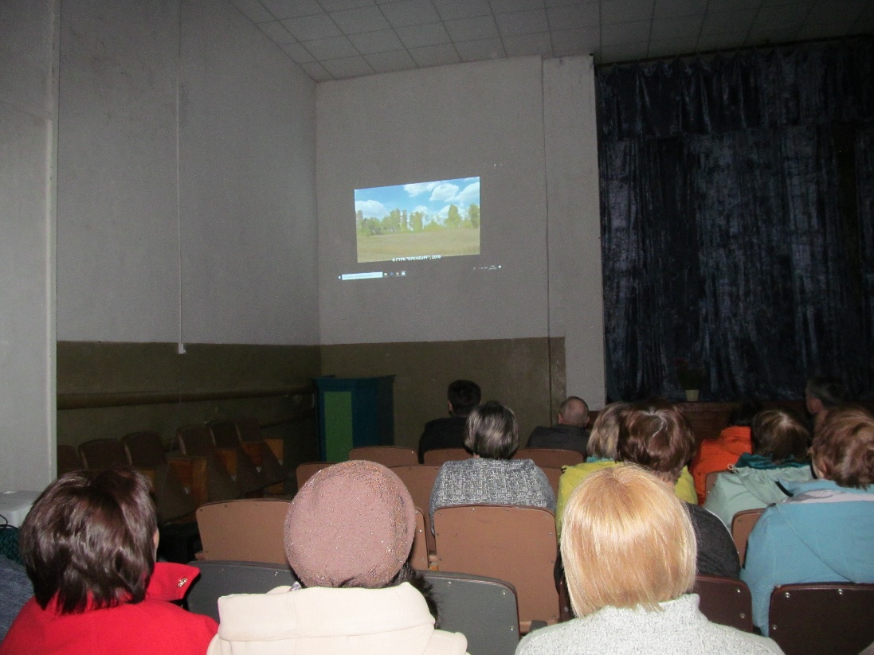
СЛУШАЛИ: Информация о реализации на территории Оренбургской области проектов развития сельских поселений муниципальных районов Оренбургской области, основанных на местных инициативах (Программе поддержке местных инициатив), и возможном участии в ней муниципального образования Николаевский сельсовет.
Дудко С.Н. глава администрации сельсовета в своем выступлении сказал, что Оренбургская область является участником проекта «Развитие инициативного бюджетирования в субъектах РФ в 2016-2020 годах», реализуемого в рамках международных соглашений между Минфином России и Всемирным банком, в связи с чем 14.11.2016 года Правительством Оренбургской области издано Постановление № 851 «О реализации на территории Оренбургской области проектов развития сельских поселений муниципальных районов Оренбургской области, основанных на местных инициативах.
Это областной проект по финансовой поддержке инициатив населения. Его основные цели – улучшение условий жизни в населенных пунктах, обеспечение открытости и прозрачности бюджетного процесса.
Суть этого процесса в том, что жители населенных пунктов на сходах определяют наиболее проблемные, с их точки зрения, вопросы местного значения (дороги, водопроводы, детские и спортивные площадки, парки и скверы, места захоронения и другое), оформляют заявку, в соответствии с установленным порядком, и направляют ее на рассмотрение региональной конкурсной комиссии.
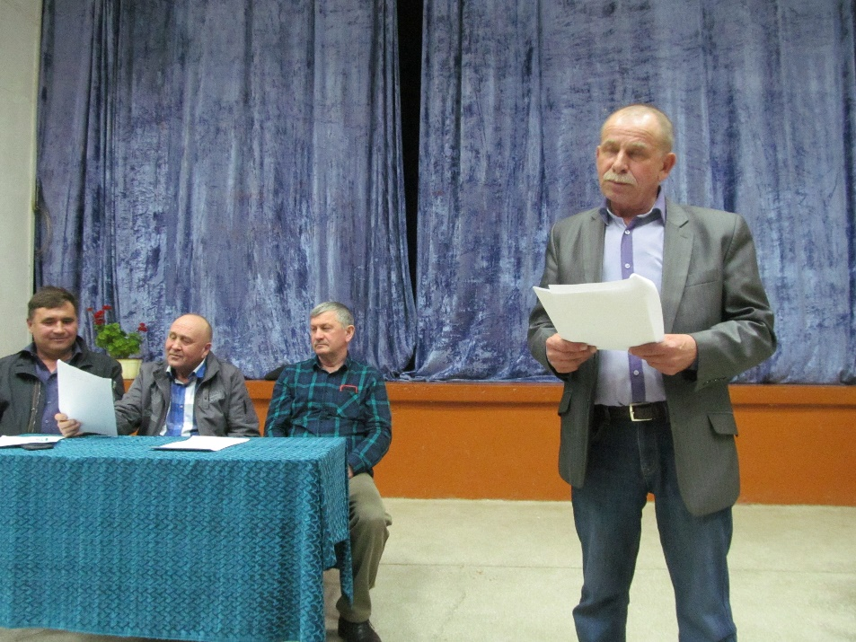
Из областного бюджета на один проект выделяется субсидия в объеме до одного миллиона рублей.
На реализацию инициатив граждан идут не только средства областного бюджета, но и средства самих граждан, спонсоров, а также средства местных бюджетов. Это является обязательным условием участия в конкурсе. Так, уровень софинансирования со стороны местного бюджета составляет не менее 10 процентов, со стороны населения – не менее 5 процентов от суммы субсидии, предоставляемой из областного бюджета. Уровень софинансирования проекта со стороны организаций и других внебюджетных источников не установлен.
Предусмотрена также неденежная форма участия, например кто-то из жителей поможет работой на тракторе, автомобиле и др.
С каждым годом число участников программы инициативного бюджетирования растет. Так, если в первый год ее реализации было заявлено только 32 проекта, то в третьем отборе (на 2019 год) – 121. Такая активность позволила принять решение об увеличении расходов областного бюджета, которые направляются на субсидирование. Два года распределяли по 30 млн рублей, на 2019 изыскали возможность выделить 77,5 млн рублей. Благодаря этому в 2019 году планируется реализовать 110 проектов общей стоимостью 112,4 млн рублей. В 2018 году наше муниципальное образование принимало участие в инициативном бюджетировании. Жители села Николаевка выступили с инициативой отремонтировать ограждение парка. На Собрании граждан поддержали данное предложение. Было собрано 100 тыс рублей от населения, 100 тыс внесла местная администрации, областной бюджет -566995-70 руб. СПК «Рассвет», ООО, Степь»-65714-99 руб.
Жители с. Николаевка приняли верное решение по созданию эстетически достойной среды обитания. На самом высоком уровне в селе был реализован проект благоустройства очень важной территории. Сегодня жители села видят родное село чистым и ухоженным, с благоустроенным, красивым общественным памятным местом для всех односельчан, где каждое новое насаждение, поставленная скамейка или снесённое аварийное дерево создано их руками. Я надеюсь, что и жители с.Кабанкино поддержат предложение общественности села об участие в конкурсном отборе проектов развития общественной инфраструктуры, основанных на местных инициативах,

ВЫСТУПИЛИ:
Старостина Е.В.- начальник финансового отдела администрации района в своем выступлении сказала, что цель проекта- выявить и решить проблему сельского поселения, на решение которых в муниципалитете не хватает средств. Эти проблемы могут быть связаны с водоснабжением, внутрипоселковыми дорогами, клубами, школами, детскими площадками и другими вопросами, относящимися к полномочиям сельсовета. На эти цели из областного бюджета выделены субсидии, до 1 млн. руб. на сельское поселение, получить эти деньги смогут поселения которые выиграют на конкурсе программ. Для того чтобы выиграть в конкурсе необходимо активное участие, это обязательное участие на собрании большинства жителей села. На 2018 год с района были поданы 6 заявок на участие в конкурсе и всем им выделены денежные средства на проекты. Сегодня вы должны определиться участвовать в проекте или нет. Чтобы победить в конкурсе необходимо собрать максимум баллов. Уважаемые жители, необходимо понять, что 5% это минимальный порог, который дает вам право принять участие в Программе, однако не дает шансов, чтобы выиграть. Чтобы победить, надо вложиться больше 5 %. Максимальный процент это 20% и более, обеспечивает 100 баллов.
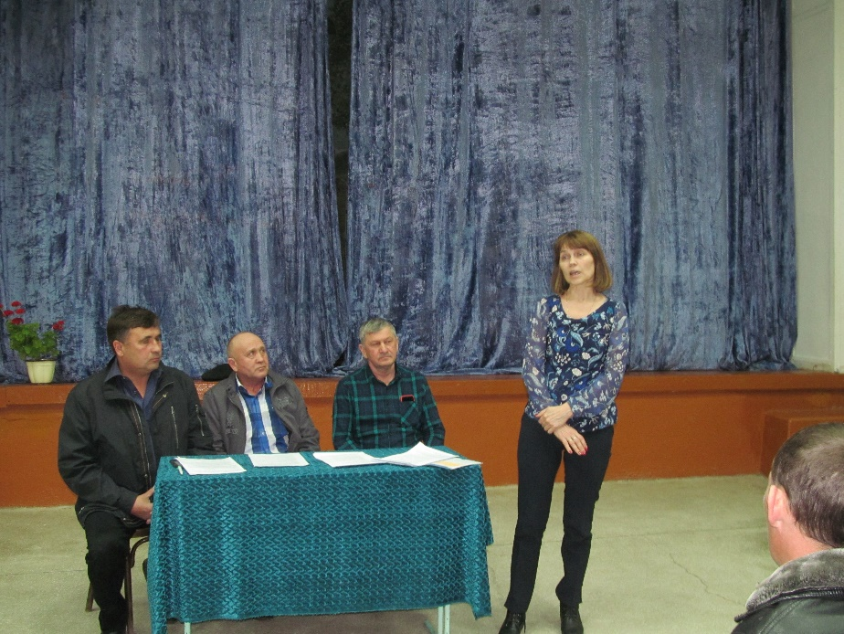
Габзалилов Ф.Ш.- депутат Совета депутатов Николаевского сельсовета, пенсионер в своем выступлении сказал, что жителям села Кабанкино нужно обязательно принять участие в данном проекте на 2020 год, тем более, что в 2020 году мы будем отмечать 255 –летний юбилей села и будет замечательно, если к этой дате в нашем селе будет решена одна из острых экономическо-социальных проблем. Я предлагаю не упускать такого шанса и участвовать в Программе.

РЕШИЛИ: 1.Информацию главы МО Николаевский сельсовет Дудко С.Н. принять к сведению.
- Жителям села Кабанкино муниципального образования Николаевский сельсовет Саракташского района Оренбургской области принять участие в конкурсном отборе проектов развития общественной инфраструктуры, основанных на местных инициативах
Голосовали: "За" – 56 чел.
"Против" -0 чел.
"Воздержался" - 0 чел.

2.СЛУШАЛИ: Определение проекта инициативного бюджетирования для участия жителей села Кабанкино муниципального образования Николаевский сельсовет в конкурсном отборе проектов развития сельских поселений муниципальных районов Оренбургской области, основанных на местных инициативах
Едыханов Р.Р. – председатель ТОС, староста села в своем выступлении сказал, что сегодня здесь собрались люди, активно участвующие в общественной жизни; те, кому не безразлична судьба родного села. В рамках инициативного бюджетирования на конкурсный отбор от одного сельского поселения может быть представлена только одна заявка, способная решить одну из наших основных проблем. При этом обязательно участие сельской администрации, хозяйствующих субъектов и самих жителей поселения.
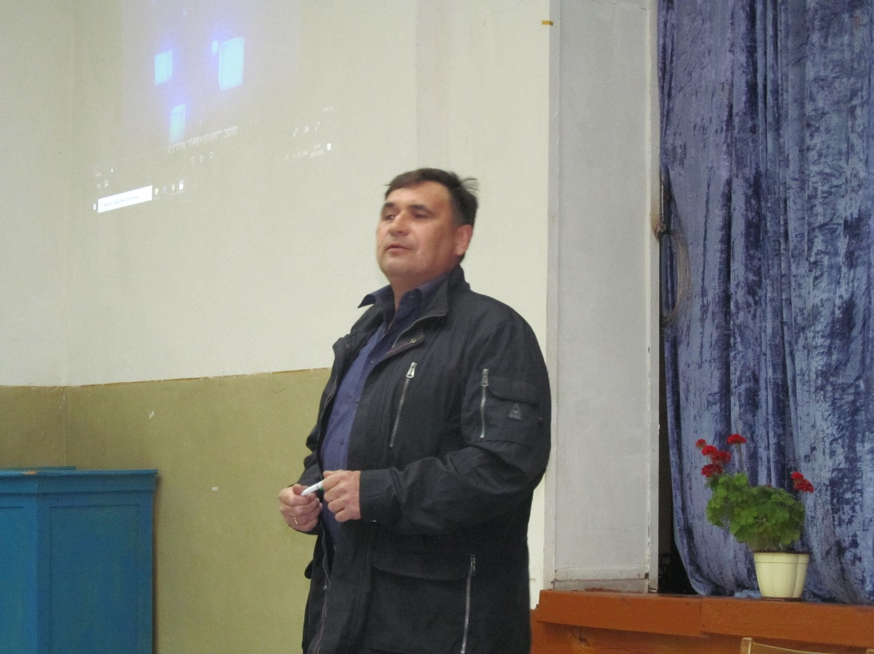
В ходе подготовки Собрания граждан было проведено совещание с депутатами, руководителями общественных формирований, руководителями учреждений и организаций с. Кабанкино, все они поддержали идею участия с. Кабанкино в инициативном бюджетировании и предложили рассмотреть на Собрании граждан самую острую, насущную проблему для жителей села Кабанкино- это строительство спортивной площадки. В нашем селе проживает больше 600 жителей, много молодежи и школьников, а заниматься спортом негде. Футбольное поле примитивное, нет ворот, площадка не выровненная. Инициативная группа села провела опрос среди жителей и большинство высказались за ремонт спортивно-игровой площадки и я прошу поддержать инициативу наших общественников и определить проект инициативного бюджетирования: капитальный ремонт спортивной площадки в селе Кабанкино

ВЫСТУПИЛИ: Хисамутдинова Р.Н.- депутат сельсовета, директор Кабановской общеобразовательной школы в своем выступлении сказала, что действительно в ходе подготовки Собрания граждан было проведено совещание с руководителями общественных формирований, руководителями учреждений и организаций, проведено изучение общественного мнения через опросы населения. Большинство жителей поддержали наше предложение о строительстве спортивной площадки. На сегодняшний день-это самая назревшая проблема для нашего села. В последние годы физкультурное движение в нашем селе заметно ослабело, если раньше ребята из нашего села постоянно участвовали в соревнованиях по футболу, волейболу и занимали призовые места, то теперь в соревнованиях мы практически не участвуем. Сегодня, здесь на Собрании мы должны определить приоритетный вопрос для нашего села. Я поддерживаю мнение опрошенных наших жителей.
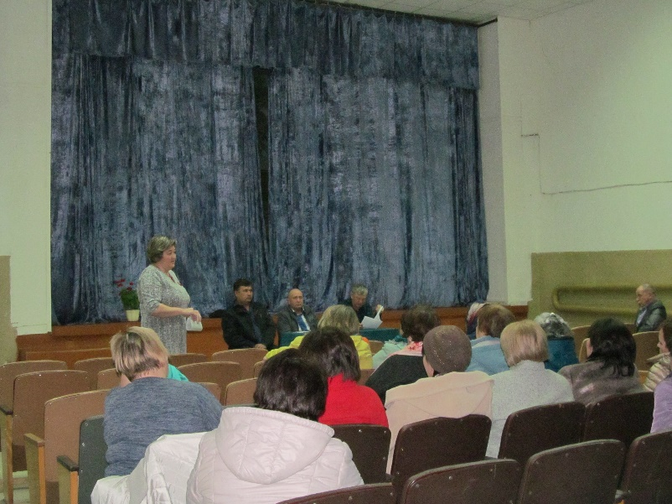

Ибрагимова Г.М.- член ТОСа, директор Кабановского Дома Культуры жительница в своем выступлении сказала, что очень хорошо, что Правительство области обратило внимание на развитие сельских поселений и предлагает нам быть участниками этого проекта, а именно инициатива должна исходить от населения. Я полностью согласна с тем, чтобы приоритетным вопросом для нашего села будет капитальный ремонт спортивной площадки, в нашем селе много детей, которые желают заниматься спортом, а не сидеть около компьютеров.

РЕШИЛИ: Определить проект инициативного бюджетирования для участия жителей села Кабанкино муниципального образования Николаевский сельсовет в конкурсном отборе проектов развития сельских поселений муниципальных районов Оренбургской области, основанных на местных инициативах: капитальный ремонт спортивной площадки в селе Кабанкино

Голосовали: "За" –56 чел.
"Против" -0 чел.
"Воздержался" - 0 чел
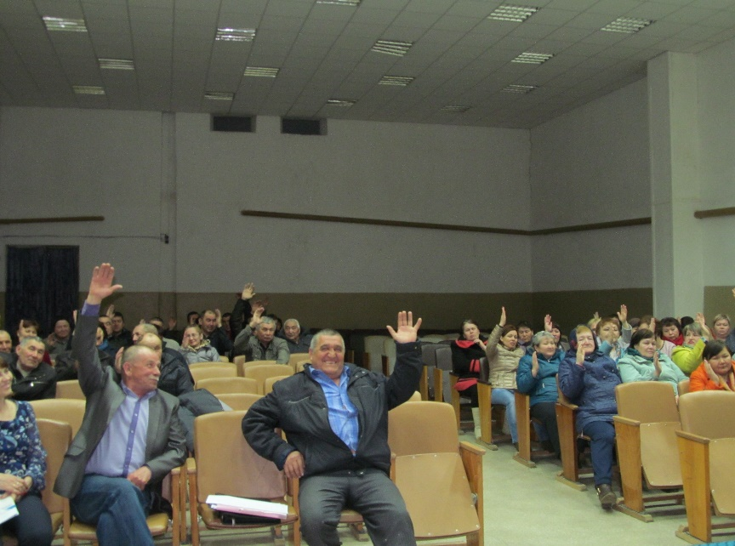
3. СЛУШАЛИ О софинансировании проекта Программы поддержки местных инициатив со стороны муниципального образования, населения и спонсоров
Дудко С.Н., глава муниципального образования Николаевский сельсовет в своем выступлении рассказал об условиях софинансирования участников проекта инициативного бюджетирования. Для участия в Программе нам необходимо определиться с суммой вклада, нужно определить сбор средств с одного жителя или двора.
Чтобы точно выиграть в данном конкурсе я предлагаю внести 11% с населения, вклад с муниципалитета 11 %, спонсоры тоже не менее 11%.
Также предлагаю внести неденежный вклад как населению, так и спонсорам.

ВЫСТУПИЛИ: Галиуллин Р.Р.- член ТОСа, глава КФХ в своем выступлении сказал, что я разговаривал с главами КФХ, проживающими в нашем селе по этому вопросу, все они поддерживают проект и примут участие в софинансировании, думаю не останется в стороне и СПК «Рассвет» и молокозавод «Белое озеро».

РЕШИЛИ:
2. Запрашиваемая сумма из областного бюджета - один миллион рублей.
Предварительно вклад муниципального образования может быть следующим:
- бюджет муниципального образования - не менее 11%;
- вклад населения - не менее 11 %
- предполагается привлечение спонсоров, предпринимателей – не менее 11%
Бесплатным трудом: вывоз строительного мусора на ТБО, подвоз строительных материалов, отсыпка грунта для выравнивания площадки.
Неденежный вклад населения: отработать не менее 300 часов безвозмездно.
Голосовали: "За" – 56 чел.
"Против" -0 чел.
"Воздержался" - 0 чел.

4. СЛУШАЛИ: Выборы инициативной группы для организации работ в рамках Программы поддержки местных инициатив
Дудко С.Н., глава муниципального образования Николаевский сельсовет объяснил, что инициативная группа нужна для того, чтобы помогать администрации сельсовета готовить и выполнять проект на всех его стадиях, от момента подготовки документов на конкурс для получения субсидии из областного бюджета до завершения строительных работ. Инициативная группа занимается сбором денежных средств от населения и спонсоров для софинансирования проекта. Информирует население на всех его стадиях, проводит мониторинг качества выполняемых работ, вместе с главой администрации оценивает все проведенные в рамках муниципального контракта работ. На заседании общественного совета было предложено создать инициативную группу в количестве 10 человек в следующем составе:
1.Сагитов Равиль Асгатович, депутат районного Совета депутатов, председатель СПК «Рассвет»
2.Едыханов Рауф Ринатович, председатель ТОС, староста села Кабанкино
3.Мусина Фаниса Самигулловна, председатель Совета женщин
4.Хисамутдинова Разия Назыповна, депутат сельсовета, директор Кабановской ООШ
5.Габзалилов Фарих Шигапович, депутат сельсовета, член Совета старейшин Саракташского района
6.Галиулин Рушат Рашитович, член ТОС, глава КФХ
7.Аминова Алина Алековна, библиотекарь с. Кабанкино
8. Даминов Ильфат Равилевич, зам. председателя СПК «Рассвет»
9.Рахматуллина Юлия Салаватовна, учитель Кабановской ООШ
10.Алтынчурина Эльвира Равкатовна, учитель Кабановской ООШ

- РЕШИЛИ: Избрать инициативную группу в количестве 10 человек в составе:
1.Сагитов Равиль Асгатович, депутат районного Совета депутатов, председатель СПК «Рассвет»
2.Едыханов Рауф Ринатович, председатель ТОС, староста села Кабанкино
3.Мусина Фаниса Самигулловна, председатель Совета женщин
4.Хисамутдинова Разия Назыповна, депутат сельсовета, директор Кабановской ООШ
5.Габзалилов Фарих Шигапович, депутат сельсовета, член Совета старейшин Саракташского района
6.Галиулин Рушат Рашитович, член ТОС, глава КФХ
7.Аминова Алина Алековна, библиотекарь с. Кабанкино
8. Даминов Ильфат Равилевич, зам. председателя СПК «Рассвет»
9.Рахматуллина Юлия Салаватовна, учитель Кабановской ООШ
10.Алтынчурина Эльвира Равкатовна, учитель Кабановской ООШ

Голосовали: "За" – 56 чел.
"Против" -0 чел.
"Воздержался" - 0 чел.

Председатель собрания граждан Р.Р.Едыханов

Секретарь собрания граждан К.Ш.Мусин

